インストール説明書
(フリーゲーム夢現用)
2026-7-9版
目次
動作環境 2
インストール 3
アンインストール 3
起動 4

xxxxxは新規ゲームを追加した際にフリーゲーム夢現によってゲームごとに発行されるIDです。また、vyyはバージョン番号です。ダウンロードしたときのファイル名で読み替えてください。

わからない方は詳しい人にやってもらってください。私がいる場所に居合わせることができたら、私に頼んでも構いません。

ゲームを実行して、あなたのパソコンに何らかの問題が発生しても、私は何の責任も取りません。

動作環境
ゲーム実行時に”.NET デスクトップ ランタイム”や".NET Desktop Runtime"のインストールについてのメッセージが表示された場合はhttps://dotnet.microsoft.com/ja-jp/download/dotnet/10.0から”.NET デスクトップ ランタイム”をダウンロードしてインストールしてください。

OS | Windows 10 21H2以降の64bit版 Windows
CPU | SSE2命令を備えたx86 64bit CPU
ビデオ | OpenGL 3.3を完全にサポートする統合グラフィックス
RAM | 2GB以上
ストレージ | 十分な空き容量

インストール
ダウンロードしたアーカイブ”game_xxxxx_vyy.zip”または”game_xxxxx_vyy”を右クリックしてください。

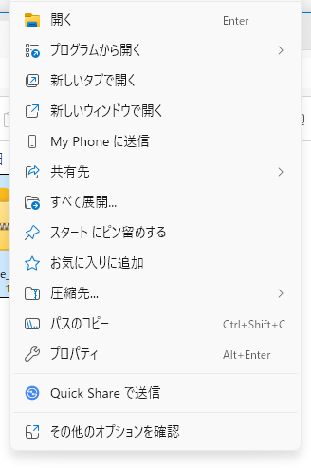
“すべて展開”をクリックしてください。

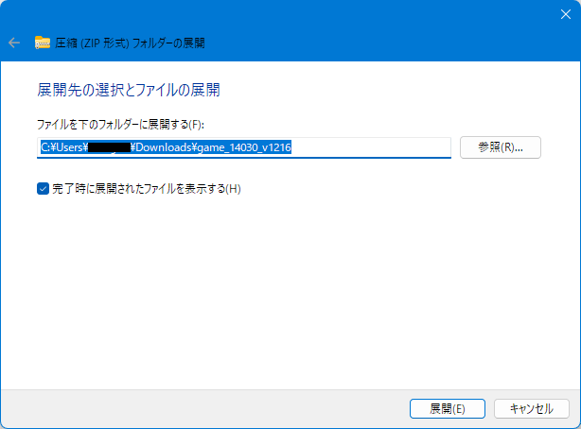
展開先のフォルダを確認し、”展開(E)”ボタンをクリックしてください。
展開先のフォルダは”参照(R)”ボタンをクリックすると変更できます。意味がわからない場合、何も変更する必要はありません。

展開されたファイルは、すべてゲームの実行に必要です。

アンインストール
ダウンロードしたアーカイブ”game_xxxxx_vyy.zip”または”game_xxxxx_vyy”と展開したファイルを削除してください。誤って無関係のファイルを削除しないようにしてください。

この操作によって、ゲームのセーブデータは削除されません。

起動
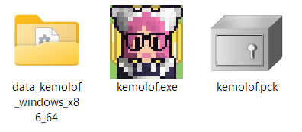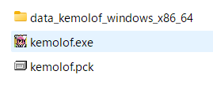
展開したフォルダ内の顔アイコンの”kemolof.exe”または”kemolof”ファイルをダブルクリックしてください。

お使いのパソコンの状態によって、アイコン表示の場合と一覧表示の場合があります。お使いのパソコンの状態によって、”.exe”や.”pck”の部分が表示されない場合があります。顔アイコンのファイルをダブルクリックしてください。金庫アイコンのファイルではありません。

”WindowsによってPCが保護されました”というメッセージが表示されます。赤矢印の”詳細情報”をクリックしてください。”実行”ボタンが表示されたら、”実行”ボタンをクリックしてください。

このメッセージが表示されない場合もあります。表示されなくてもパソコンの異常ではありません。
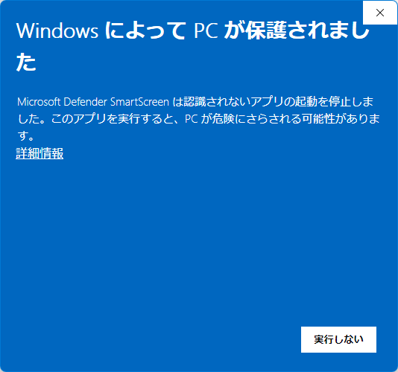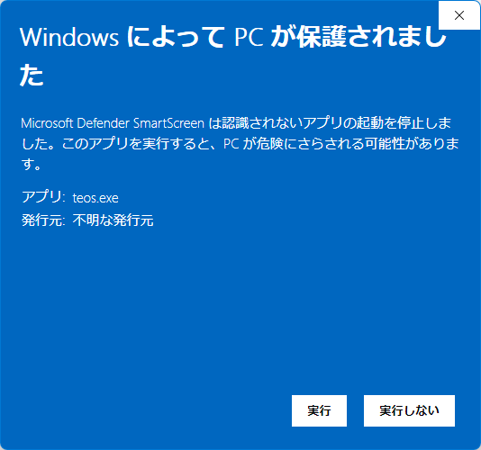
ゲームが起動します。

マルチモニタ環境ではマウスカーソルのある画面の中央にゲームウィンドウが開きます。ゲームのウィンドウサイズと位置は画面解像度から自動で計算されます。通常のウィンドウと同じようにタイトルバーをドラッグすることで、ウィンドウ位置を調整できます。ウィンドウサイズもウィンドウの枠をドラッグすることで調整できます。

ウィンドウ状態でゲームを終了した場合、次回起動時には前回のウィンドウ位置とウィンドウサイズが復元されます。

フルスクリーン状態でゲーム終了した場合、次回起動時にはマウスカーソルのある画面に最大化します。ウィンドウ状態に戻した場合、前回ウィンドウ状態だった時のウィンドウ位置とウィンドウサイズが復元されます。 以上

